100學年度第一學期萬富國小教務組教師研習進修實施成果2
研習課程：100年度精進教學－個案研討暨品德教學策略研習2hr
辦理日期：2011.10.05
辦理時間：星期三
舉辦地點：萬富國小綜合活動室
參加對象：全體教師
實施內容：針對本校的個案學生，老師與專家學者進行研討。在研討過程中，對個案學生在校或家庭之問題，提出輔導方法。
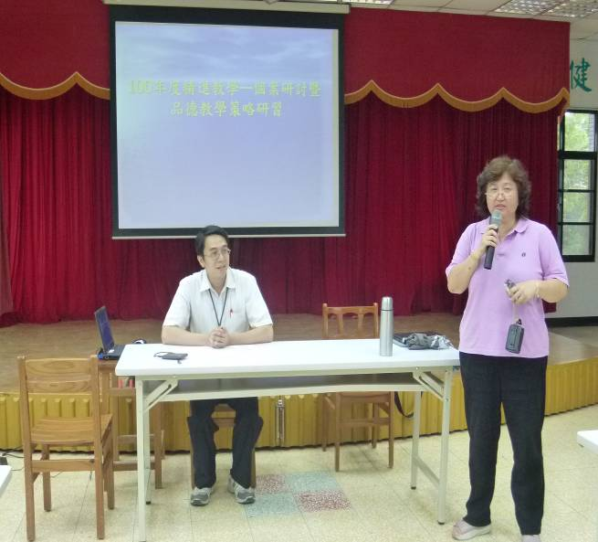 | 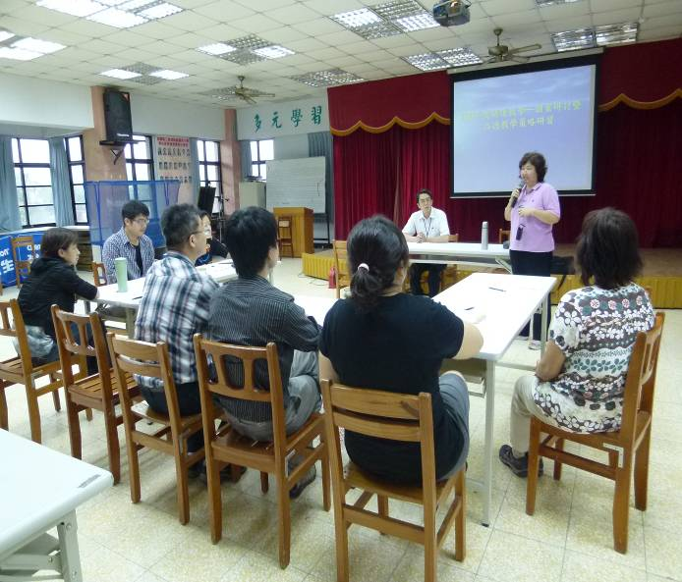
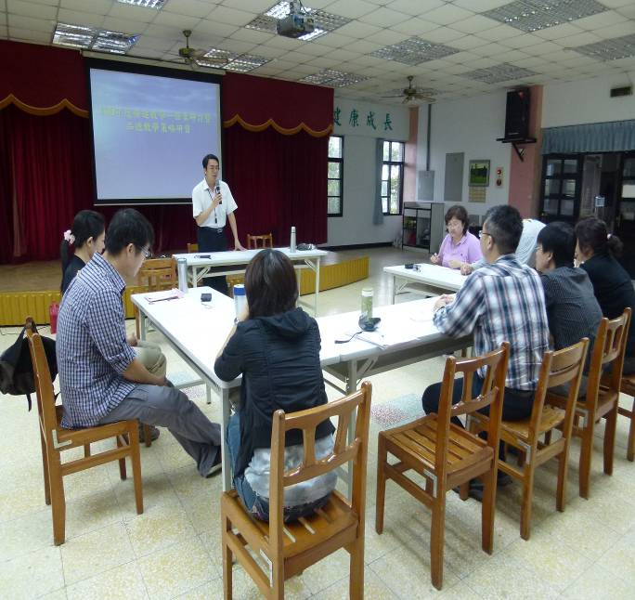 | 